Обучение VII группы в Центре правового обучения избирателей
В Национальном исследовательском Иркутском государственном техническом университете с 15 сентября по 24 октября 2011 года проводились занятия в Центре правового обучения при Иркутских городских № 1, 4 территориальных избирательных комиссиях (Ленинский и Свердловский округ). Это уже третий поток слушателей Центра по программе «Школа избирательного права» в этом году.
На первом занятии выступил заведующий кафедрой Государственно-правовых дисциплин университета Сергей Рязанцев. Он рассказал о необходимости молодежи активнее участвовать в различного уровня выборах.
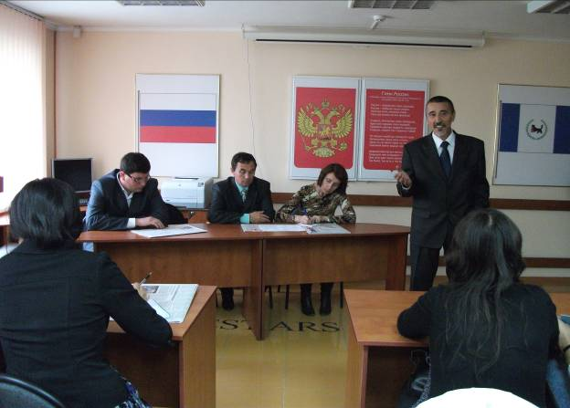

Занятия проходили в преддверии предстоящих 4 декабря 2011 года выборах Депутатов Государственной Думы Федерального Собрания Российской Федерации шестого созыва, поэтому выпускники Центра имели возможность принять участие в этих выборах в качестве членов участковых избирательных комиссий или наблюдателей.
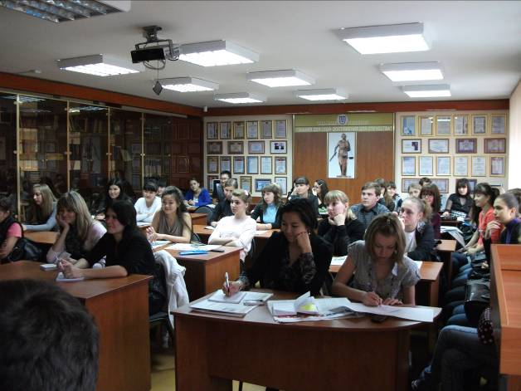
В группе обучались 47 студентов Национального исследовательского Иркутского государственного технического университета, Юридического института Иркутского государственного университета, Иркутского регионального колледжа педагогического образования, Иркутского техникума кино и телевидения, Иркутского техникума транспорта и строительства.
В соответствии планом учебного курса занятия для молодых избирателей проводились два раза в неделю.
Для организации и проведения деловой игры «Выборы депутатов Центра правового обучения избирателей» слушатели Центра создали четыре партии и подготовили свои программы. 17 октября слушатели Центра выступили с этими предвыборными программами.
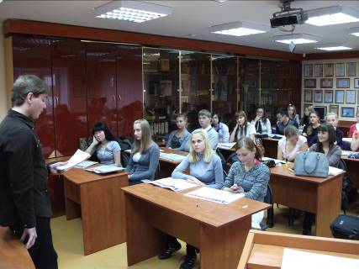
Первым рассказал о предвыборной программе лидер партии «За наше будущее» Михаил Янковский студент Иркутского техникума транспорта и строительства. Основными направлениями в программе партии стали такие предложения как компьютеризация учебного процесса, свободный доступ студентов к информации, содействие в создании секций и клубов для студентов.
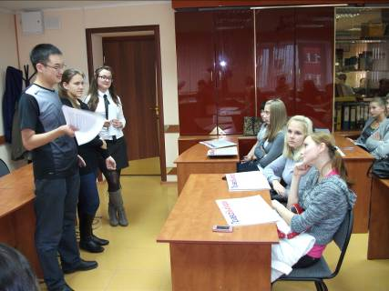
Затем программу партии «Студенческая» озвучили студенты Юридического института Иркутского государственного университета во главе с лидером партии Михаилом Боржоновым. В своей программе они предложили расширять сотрудничество вузов и предприятий по вопросам трудоустройства и направления работников для получения образования, а также создать Всероссийскую студенческую государственную организацию для осуществления контроля за государственной деятельностью в сфере образования.
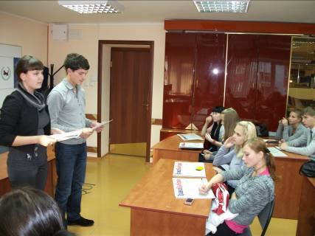
Партия «Золотое студенчество» представила свою программу под девизом «Хорошие стартовые условия для молодежи сегодня – благополучие страны завтра!» Лидер партии Андрей Мамилов студент ЮИ ИГУ предложил отменить вступительные экзамены в ВУЗы, чтобы могли поступить все желающие, а в дальнейшем в течение первого года обучения отчислять тех, кто плохо будет учиться.
Четвертая партия «Золотое поколение» представила целую электронную презентацию своей программы с отображением ее на большом экране. Презентация была представлена лидером партии студенткой ЮИ ИГУ Кисловой Екатериной. В презентации партии есть ее эмблема, на которой изображен золотой человечек, который в руках держит золотой ключик, главный лозунг партии «Будущее страны в наших руках».
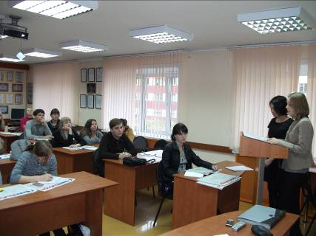
На итоговом занятии было проведено тестирование по избирательному праву и избирательному процессу, по результатам которого лучше всех ответили на тесты, набрав по 17 баллов – Росина Диига, Анна Фролова и Алена Михайлова, все – студентки Национального исследовательского Иркутского государственного технического университета.
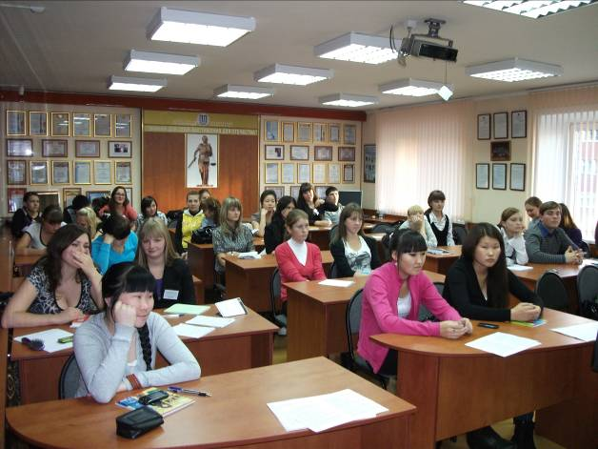
Затем прошла деловая игра «Выборы депутатов Центра правового обучения избирателей». По сценарию игры была сформирована участковая избирательная комиссия, а каждая из партий назначила в ее состав по одному члену комиссии с правом совещательного голоса и по одному наблюдателю. В начале игры председатель участковой избирательной комиссии Анастасия Корытова объявила об открытии избирательного участка, и члены комиссии приступили к проведению голосования на выборах депутатов Центра.
Члены комиссии действовали строго в соответствии с законом и не разрешили проголосовать по представленному водительскому удостоверению, а также по предъявленному паспорту своего родственника.
После завершения голосования при вскрытии ящика для голосования были обнаружены один бюллетень без второй подписи члена участковой избирательной комиссии, другой бюллетень оказался без печати. Такие бюллетени были признаны бюллетенями неустановленной формы.
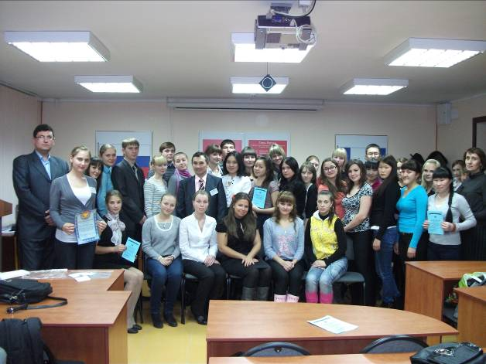
По результатам голосования депутатами Центра были избраны кандидаты от партий: «За наше будущее» – Михаил Янковский, студент Иркутского техникума транспорта и строительства, «Студенческая» – Михаил Боржонов и «Золотое студенчество» – Андрей Мамилов, оба – студенты Юридического института Иркутского государственного университета. А партия «Золотое поколение» набравшая 11% голосов избирателей не приняла участие в распределении депутатских мандатов.
В ходе состоявшейся деловой игры слушатели на практике показали хорошие знания, полученные в ходе обучения по программе «Школа избирательного права».
По окончании игры председатели территориальных избирательных комиссий Андрей Жуковский и Марина Шуленина вручили 47 свидетельств об окончании курсов, а наиболее активным слушателям были вручены грамоты территориальных избирательных комиссий.
ФОТОРЕПОРТАЖ

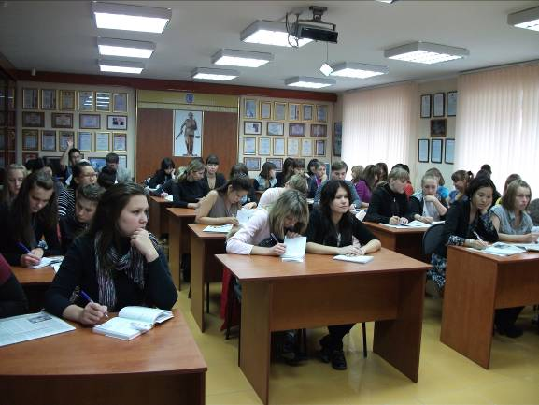
Самое главное на занятиях приходилось записывать в тетрадки
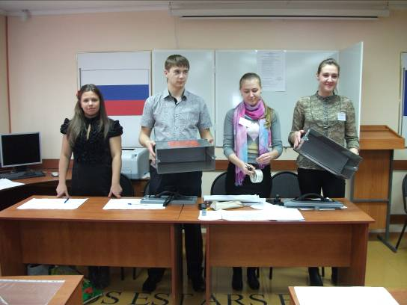
Члены участковой избирательной комиссии показывают пустые ящики для их последующего опечатывания
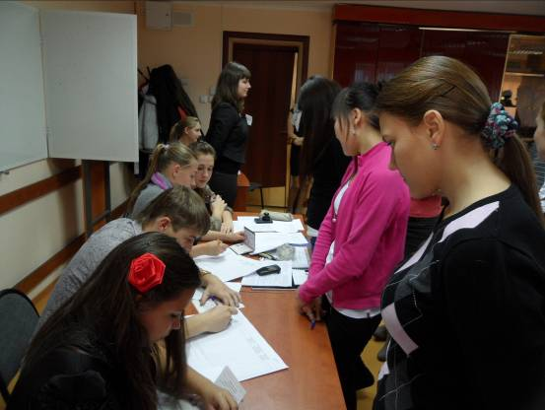
Члены участковой избирательной комиссии выдают избирательные бюллетени только по предъявлению паспорта
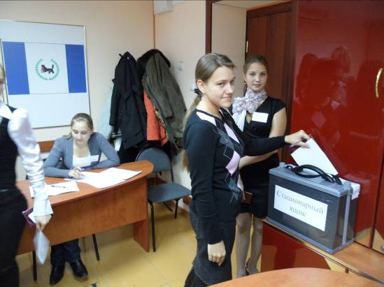
За ходом голосования внимательно наблюдает представитель полиции Маргарита Кузнецова
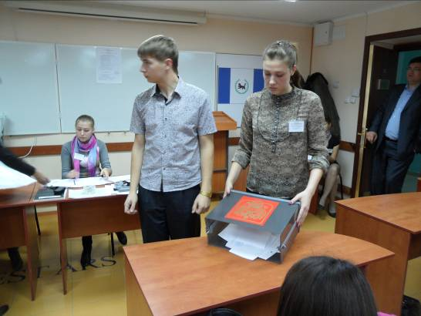
Председатель участковой избирательной комиссии Анастасия Корытова извлекает избирательные бюллетени из ящика
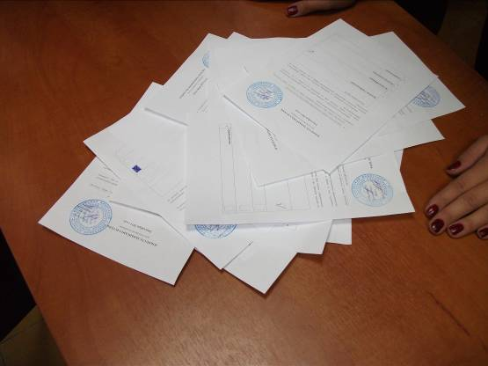
Для подсчета голосов избирательные бюллетени извлечены из ящиков
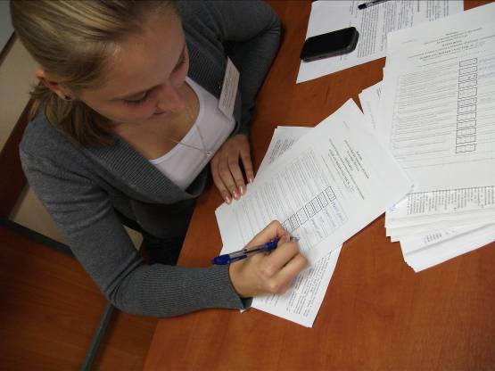
Протокол об итогах голосования заполняет секретарь УИК Анна Калинина
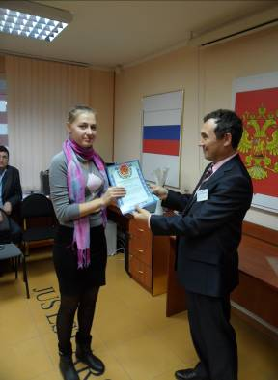
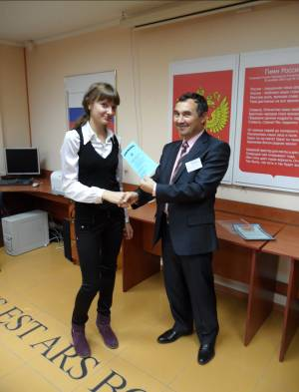
Всем вручаются свидетельства об окончании обучения, а лучшие слушатели получают благодарности территориальной избирательной комиссии

